1. 没有开启Feign服务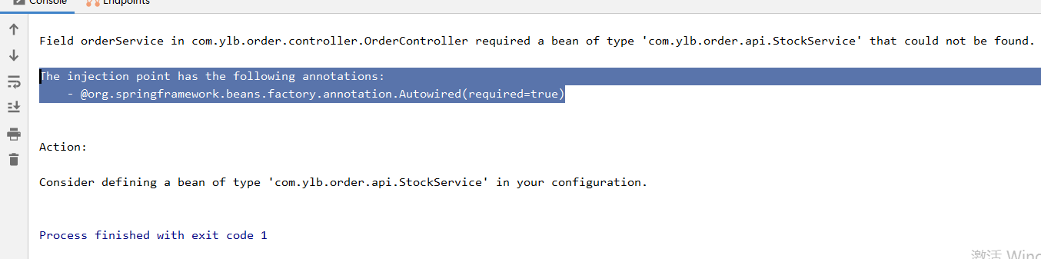

参考：https://blog.csdn.net/weixin_43453386/article/details/112653112